海康车牌相机的调试过程整理为如下步骤：
- 调整摄像头角度，保证车牌在离摄像头4m左右的时候，车头位于图像的中间。
- 抓拍位置4米左右，如果有物体遮挡可以稍微往后
- 触发线在画面下方1/3处，抓拍图车牌像素150左右（使用画图工具打开，车牌横向像素）
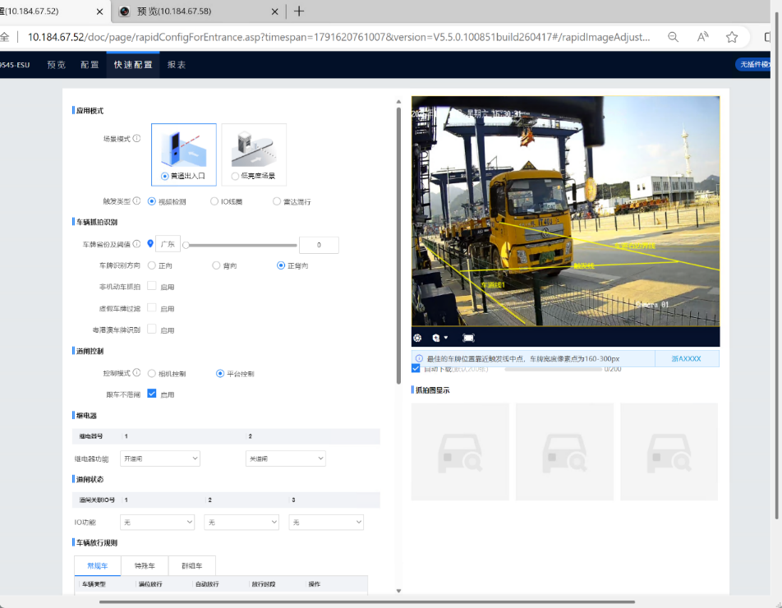
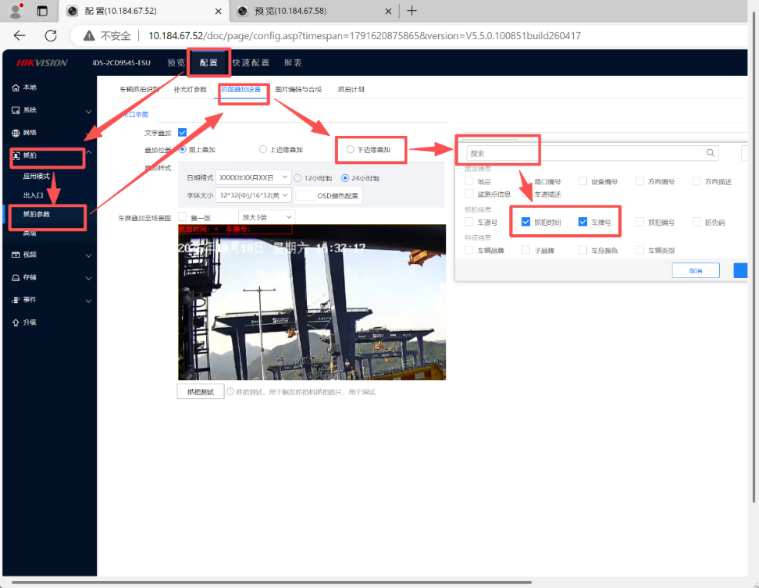
- 抓拍，抓拍参数，抓图叠加设置，配置文字叠加，抓拍时间和车牌号，叠加在下边缘
- 抓拍，高级，低置信度车牌过滤，阈值20
